Kip ketjap met paksoi
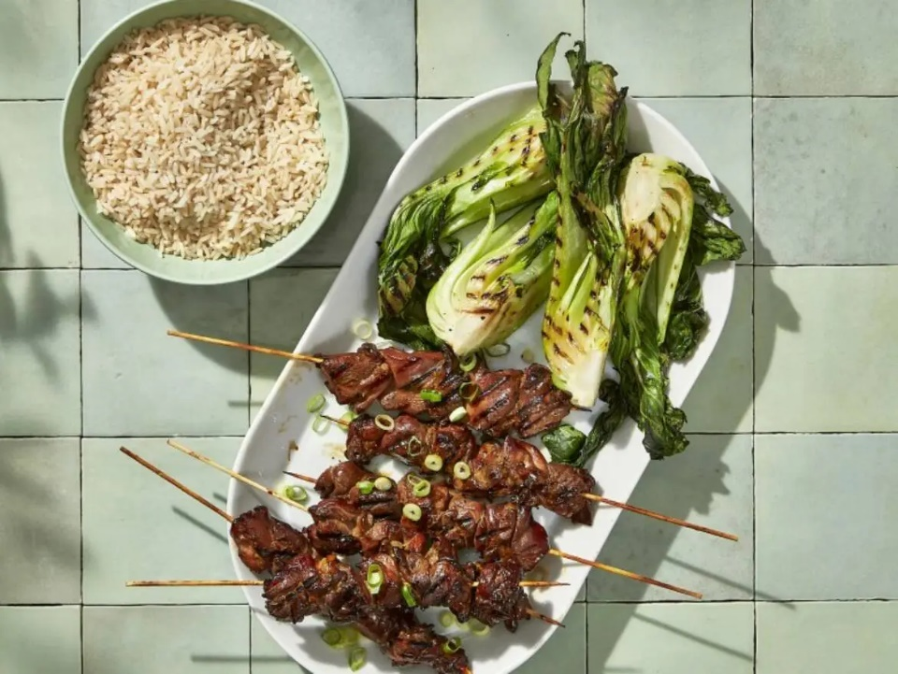
Ingrediënten 4 personen :
300 gram zilvervliesrijst 400 gram kipdijfilets
6 eetlepels zonnebloemolie 8 eetlepels ketjap manis
2 bosuitjes 2 paksoi
Bereiden:
Kook de rijst volgens de aanwijzingen op de verpakking. Schep intussen de kipdijfilet om met 4 el olie en de ketjap. Snijd de kip in blokjes en rijg aan spiesen.
Gril de kip in 12 min. gaar op de grillpan. Keer regelmatig.
Snijd intussen de bosuitjes in ringen en elke paksoi in 4 parten. Zorg dat de paksoi aan de onderkant vast blijft zitten, zodat deze tijdens het grillen niet uit elkaar valt. Bestrijk de snijkanten van de paksoi met de rest van de olie en breng op smaak met zout en peper.
Neem de kip uit de grillpan en houd afgedekt warm. Gril de paksoi 3 min. per snijkant .
Serveer de kip met de rijst en paksoi. Bestrooi met de bosui.
Ook lekker met stokbrood en kruidenboter.

